Tööleht “Kuidas minust saab õpetaja?”
Igaüks meist on kokku puutunud mitmete õpetajatega, kellest nii mõnigi on jätnud kustumatu mulje. Kuidas igapäevaselt laval särada ehk kuidas ja miks õpetajaks saadakse? Mida õpetamine üldse tähendab ning kus elus õpetamisoskuseid võib veel vaja minna? Missuguseid ülesandeid tänapäevane õpetajatöö sisaldab? Õpetajatöö erinevaid külgi avavad õpetajad Robert Reesar ja Marion Villemson.

Kasuta töölehte nii:
- enne otseülekannet pane kirja kõik märksõnad, mis seostuvad sul sõnaga “õpetaja”;
- otseülekande ajal küsi esinejatelt küsimusi;
- pärast otseülekannet lahenda ülesanded.

ENNE OTSEÜLEKANNET VII ENNAST TEEMA LAINELE
Pane tahvli ümber kirja kõik märksõnad, mis sinul seostuvad sõnaga “õpetaja”.

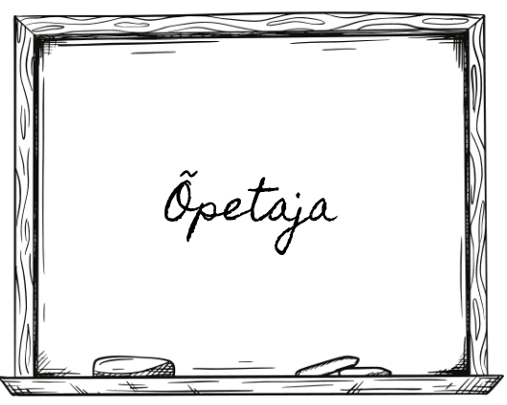

OTSEÜLEKANDE AJAL KÜSI KÜSIMUSI
Selleks, et saada vastuseid enda jaoks olulistele küsimustele, saad YouTube’i otseülekande ajal külalisõpetajalt küsimusi küsida. Lisa vestlusesse või palu õpetajal oma küsimus vestlusesse lisada nii: Kaari 12. klass, Kurtna Kool. Kuidas saada presidendiks?
Ole küsimust sõnastades viisakas ja täpne. Sinu küsimusi näevad kõik, kes samal ajal otseülekannet vaatavad. Mida varem jõuad küsimused saata, seda suurema tõenäosusega jõuame vastata.

OTSEÜLEKANDE JÄREL LAHENDA ÜLESANDED
1. Mõelge koos paarilisega ja pange kirja, millised on teie meelest õpetajatöö plussid ja miinused.

Õpetajatöö plussid | Õpetajatöö miinused

2. Tehke koos paarilisega ajurünnak, mille käigus panete kirja kõik õpetajale omased oskused, mis pähe tulevad. Valige koos paarilisega välja kolm, mida ka teie saate oma igapäevaelus ära kasutada. Mõelge, mida tunnis kuulsite.

Ajurünnak: õpetajale omased oskused

Milliseid oskusi saame meie oma igapäevaelus ära kasutada?
1)
2)
3)

